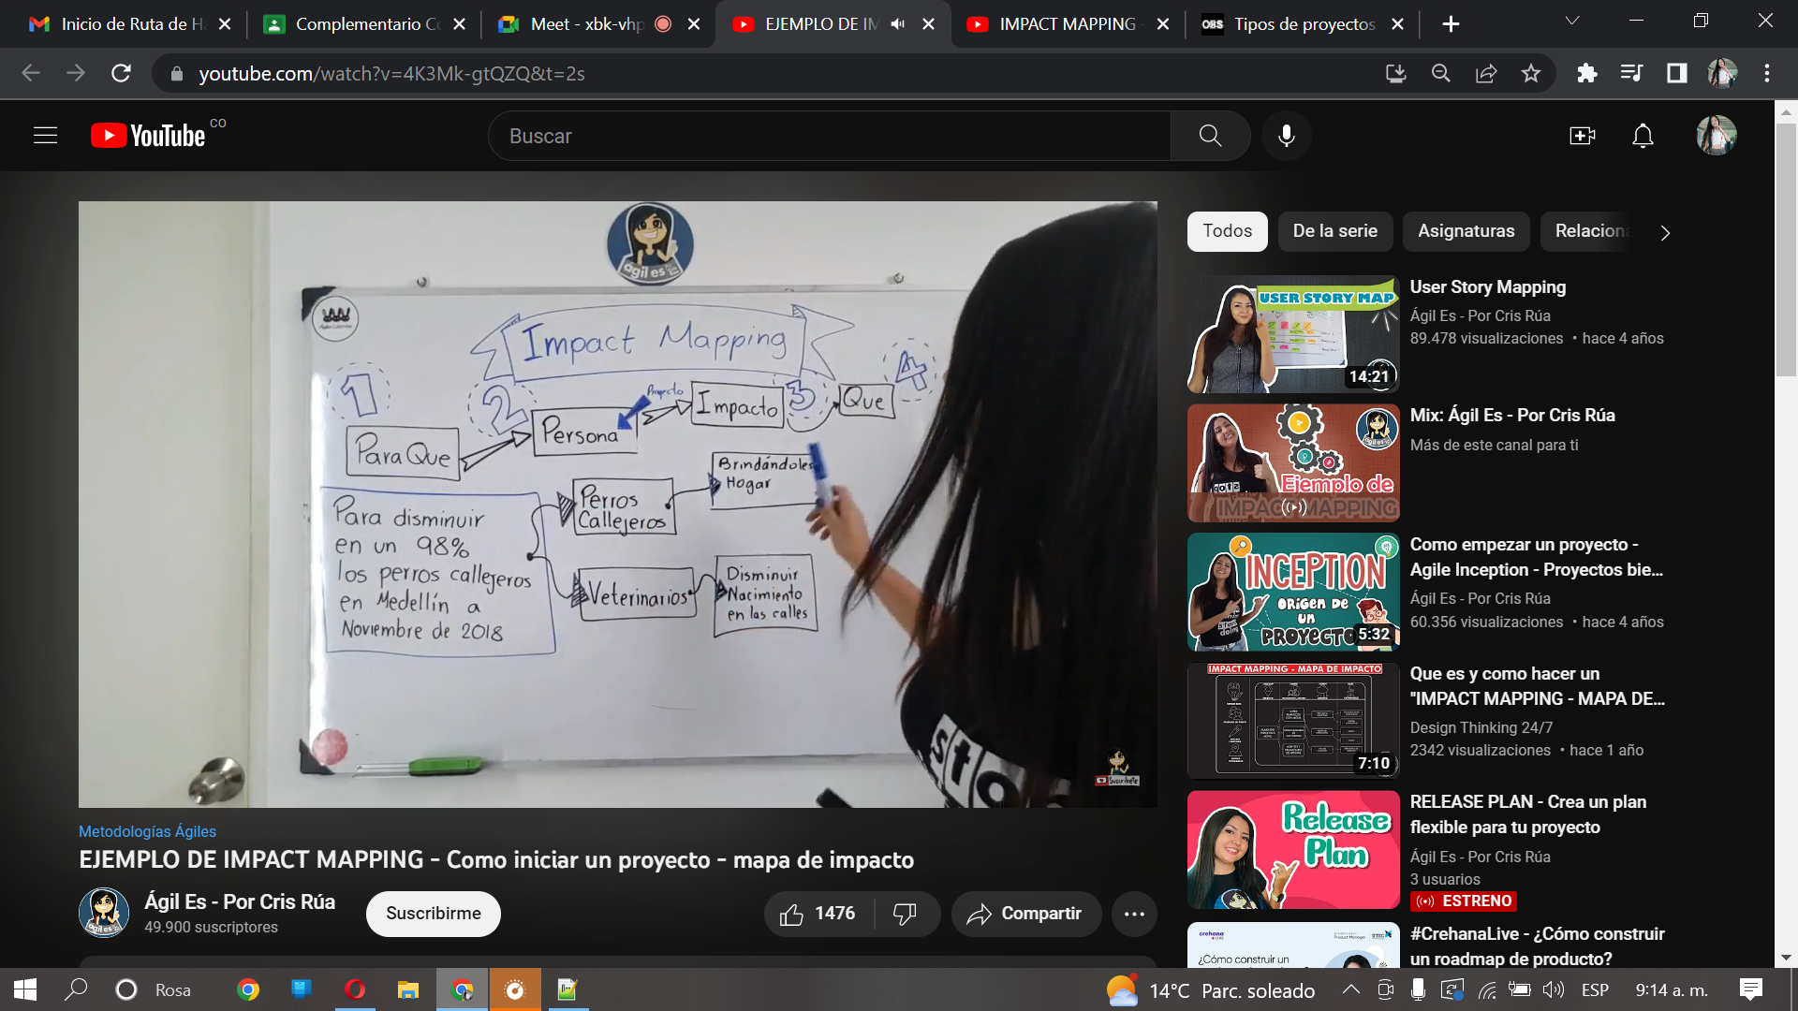

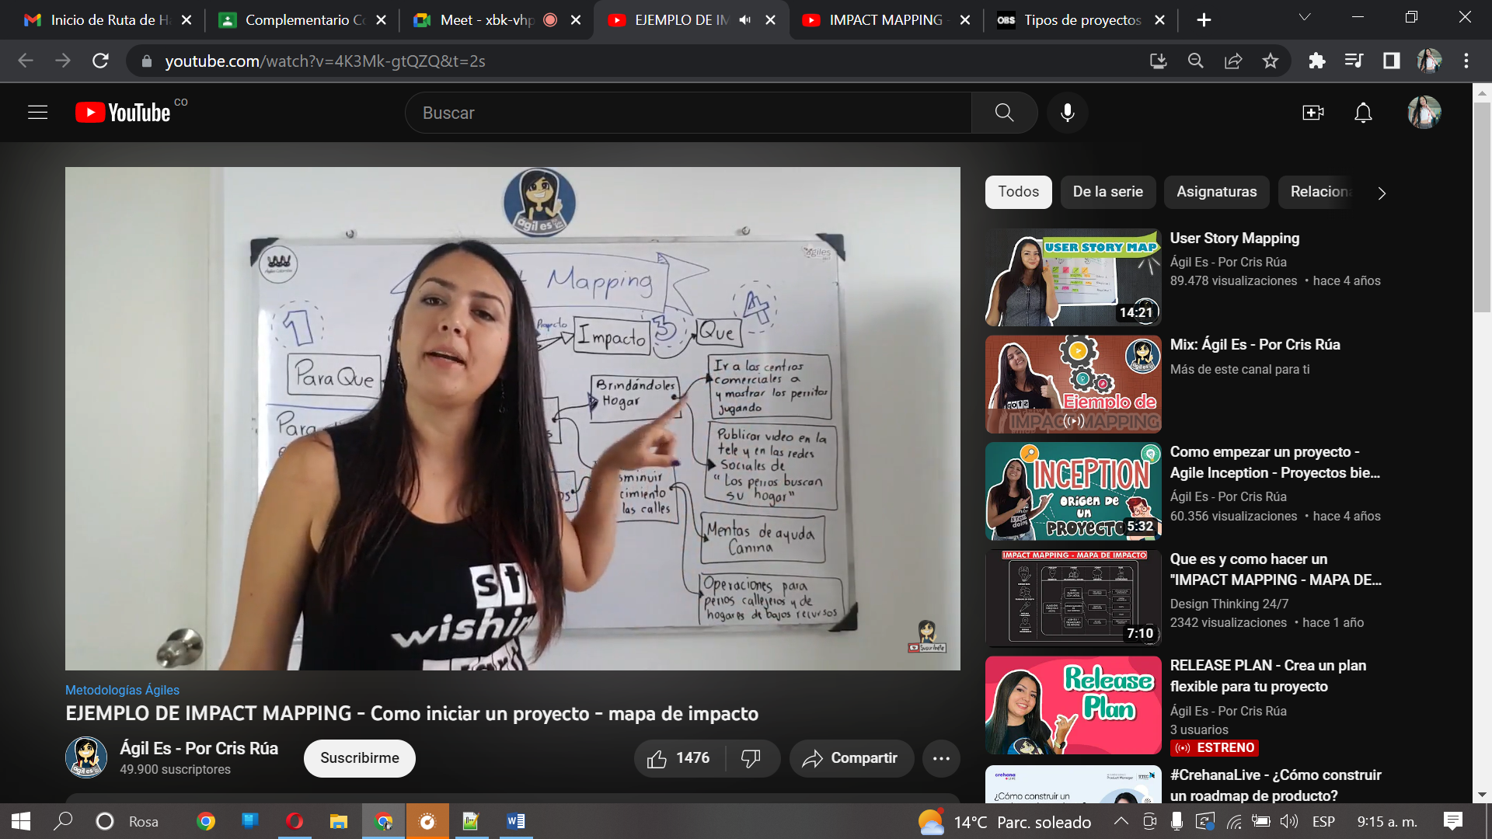

PARA QUE

PARA DISMINUIR LA CANTIDAD DE MALOS ARRENDATARIOS PARA EL AÑO 2025

PERSONAS

IMPACTO

ARRENDADOR(DUEÑO): TENER MAYOR SEGURIDAD DE LAS PERSONAS A LAS CUALES SE LES ALQUILARA EL INMUEBLE.

ARRENDATARIO: QUE SE PUEDA SENTIR SEGURO DE QUE VA ADQUIRIR UN INMUEBLE EN BUEN ESTADO.

QUE?

TENER REFERENCIAS DEL RENDATARIO CON EL ANTIGUO ARRENDADOR.

SI ES ARRENDATARIO POR PRIMERA VEZ PEDIR UNA REFERENCIA LABORAL.

HACIENDO PUBLICIDAD POR REDES SOCIALES, PLATAFORMA ALIADAS

